 ФЕНИЛКЕТОНУРИЯ
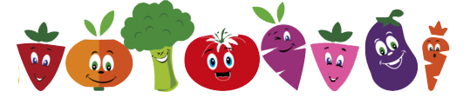

Фенилкетонурия - наследственное нарушение обмена аминокислот, при котором блокируется работа ферментафенилаланингидроксилазы, в результате накапливается аминокислота фенилаланин, которая оказывает на организм токсическое действие.
Основным принципом диетотерапии является рацион с заменой высокобелковых натуральных продуктов (мясо, рыба, творог и др.) на специализированные смеси, не содержащие фенилаланин.
Запрещены для питания детей: мясо и мясные изделия; рыба и рыбные продукты; творог, творожки, творожные массы, творожные сырки, брынза, сыры твердые и мягкие, сыры и сырки плавленые; мука (пшеничная, ржаная, овсяная, гречневая), хлеб белый и черный, хлебные палочки, баранки, сушки, булочки, печенье, пирожные, торты; крупы и хлопья: крупа гречневая, манная, перловая, ячневая, толокно, хлопья овсяные; все виды яиц; все виды орехов; подсластитель аспартам; желатин; соевые продукты.
Разрешены: хлеб низкобелковый, мука низкобелковая, молоко и молочные продукты низкобелковые, крупы низкобелковые, макаронные изделия низкобелковые, картофель, овощи, фрукты свежие, соки плодоовощные, напитки витаминизированные, масло сливочное, масло растительное, кондитерские изделия специализированные безбелковые, сахар, чай, какао-порошок.
Режим питания: количество приемов пищи не менее 5 раз в день. Обязательный подсчет количества потребляемого белка в день.
Калорийность: суточное количество калорий для ребенка рассчитывается по формуле: 1000 ккал + 100 ккал, умноженное на возраст ребенка в годах.
Приготовление: пища готовится на пару, варится, тушится, запекается.
СПБ ГКУЗ «ГОРОДСКОЙ ЦЕНТР МЕДИЦИНСКОЙ ПРОФИЛАКТИКИ»

